PRESSEBERICHT Wieland-Werke AG

Ulm/Kaiserslautern, 30. April 2014

Energetische Sanierung der Goetheschule Kaiserslautern:
Sporthalle mit flächenelastischer cuprotherm-Flächenheizung

Hoher Komfort durch Fußbodenheizung von Wieland

Bereits im Jahr 1908 wurde die Goetheschule in Kaiserslautern errichtet – damals noch unter dem Namen Rupprecht-Schule. Das Hauptgebäude besteht aus einem imposanten, denkmalgeschützten Sandsteinbau, dem sich unter anderem eine Sporthalle anschließt. In insgesamt zehn Bauabschnitten wird das historische Ensemble samt Nebengebäuden seit 1995 aufwändig saniert. Ende 2013 wurde mit der energetischen Modernisierung der Sporthalle der letzte Bauabschnitt erfolgreich abgeschlossen. Der in der typisch funktionalen Architektur der 1970-er Jahre errichtete Hallenbau erhielt nicht nur einen zeitgemäßen Wärmeschutz, sondern auch eine energieeffiziente Fußbodenheizung der Marke cuprotherm. Die Flächentemperierung der Wieland-Werke AG soll als eines der zentralen Gebäudetechnik-Elemente helfen, den Energieverbrauch der voluminösen Sporthalle zu minimieren. Hierfür eignet sich eine Flächentemperierung besonders gut. Sie kann optional auch mit hohen Vorlauftemperaturen betrieben werden und sorgt durch die Strahlungswärme für einen hohen Wärmekomfort. Zudem ermöglicht das System im Vergleich zur klassischen Schwingbodenheizung eine sehr gute Regelbarkeit mit kurzen Aufheizzeiten. Daraus folgt eine rasche Bereitstellung der Wärmeenergie genau dort, wo sie am meisten gebraucht wird – und zwar der „Aktionshöhe“ von maximal zwei Metern über dem Fußboden. Die Sportboden-Variante „cuprotherm FE“ der bewährten Wieland-Flächenheizung ist eine besondere technische Neuerung: Sie basiert auf einem flächenelastischen Schichtenaufbau mit integrierten Kupferrohren. Das cuprotherm-System sorgt damit für einen stabilen Bodenaufbau ohne Niveauunterschiede und macht Schluss mit der veralteten Technik einer aufwändigen manuellen Nivellierung mit Hilfe von Holzklötzchen.

Das altehrwürdige historische Bauwerk der Kaiserslauterer Volksschule – die heute Integrierte Gesamtschule Goetheschule (IGS) heißt – wurde ab 1995 Stück für Stück saniert. Die energetische Modernisierung erfolgte in definierten Bauabschnitten, vom Dach über die einzelnen Stockwerke bis zum Untergeschoss. Ergänzend zum Hauptgebäude nahm sich das Planungsteam unter der technischen Leitung des Ingenieurbüros PTI - AG Gebäudetechnik aus Pirmasens die Nebengebäude mit den Sportstätten vor. Die 1976 erbaute Dreifach-Turnhalle mit Flachdach und einer Hauptnutzfläche von 945 Quadratmetern war das letzte Bauvorhaben des Sanierungspaketes. Im Rahmen der Modernisierung des Heizsystems in Kombination mit dem Neubau des Hallenbodens installierte das örtliche Heizungsbauunternehmen Bachmann das cuprotherm System – auf Basis von flexiblen und hoch wärmeleitfähigen CTX-Kupferrohren mit einer Rohrlänge von insgesamt 6.400 Metern. Dabei wird die Halle über vier Verteiler und insgesamt 45 Heizkreisen energieeffizient mit Wärmeenergie versorgt. Geheizt wird die Halle mit Wieland-Rohren in der Abmessung 16 x 2 Millimeter, die mit einem Verlegeabstand von 15 Zentimetern installiert wurden.

Strahlungswärme für hohen Wärmekomfort
Im Einsatzbereich Sporthalle punktet die Flächenheizung nicht nur durch ihre Energieeffizienz, sondern auch durch ihre Strahlungswärme und damit in funktionaler Hinsicht. Denn die Vorteile einer gleichmäßigen Temperaturverteilung mit warmen bodennahen Zonen und kühleren Zonen im Kopfbereich zeigen sich gerade bei Sportarten mit intensivem Bodenkontakt wie Bodenturnen oder Gymnastik und Aerobic. Bei der technischen Umsetzung geht es indes darum, die Flächenheizung so in den Fußbodenaufbau zu integrieren, dass der Sportboden bei aller notwendigen Elastizität das optimale Funktionieren der Flächenheizung gewährleistet. „Für diese Aufgabe ist der neuartige Sportfußbodenaufbau cuprotherm FE prädestiniert“, erklärt Oliver Hattemer, der für das Projekt zuständige Berater der Wieland-Werke AG.

Flächenelastischer Sportbodenbelag
Der spezielle Sportfußboden gründet auf einer Abdichtung und einer Zusatzdämmung, auf welche die Mitarbeiter der Heizungsbaufirma Bachmann spezielle Hartschaumplatten verlegten. In die gerillten Platten wurden die speziell ausgebildeten Wärmeleitbleche integriert, und in diese wiederum die CTX-Kupferrohre verlegt. Den funktionalen Abschluss des Heizungssystems bilden 0,5 Millimeter dicke Abdeckbleche, welche die Wärmeenergie im Betrieb an den darüberliegenden flächenelastischen Sportbodenbelag großflächig weitergeben. “Der Vorteil des neuartigen Systems cuprotherm FE ist, dass die Dämmung nicht – wie bei klassischen Konstruktionen üblich – von Holzträgern vertikal durchstoßen werden muss. Zudem sind die Systeme Sportboden und Flächenheizung funktional getrennt“, so Hattemer. Die eingesetzte Dämmplatte sorgt für einen langfristig stabilen Unterbau und ist für diese Art der Anwendung bestens geeignet. Die Wärmeübertragung nach oben erfolgt oberflächennah und damit direkt, unterstützt durch die Wärmeleitbleche. Hohlräume wie bei herkömmlichen Holzkonstruktionen mit erheblichem thermischen Widerstand sind nicht vorhanden. Diese Direktübertragung gewährleistet ein Höchstmaß an Energieeffizienz.
Infokasten: cuprotherm-Flächenheizsystem mit neuartigen Bodenaufbauten
Als Ergänzung zum klassischen cuprotherm-Flächenheizsystem für Trocken- und Nassbau sowie Gussasphalt bietet die Wieland-Werke AG mit cuprotherm CTX ein besonders flexibles Markenkupferrohr, das dem Anwender einen hohen Montagekomfort und wirtschaftliche Vorteile bietet. Ermöglicht wird dies durch ein leichtes, gewichtsreduziertes Kupferrohr, das mit einer fest haftenden Kunststoffummantelung versehen ist. cuprotherm CTX verfügt über eine für Metallrohre bisher nicht gekannte Flexibilität und lässt sich damit besonders einfach und leicht installieren. Neu im Programm für das cuprotherm-System sind seit 2011 die Modelle „cuprotherm MINI“ ohne zusätzliche Aufbauhöhe sowie „cuprotherm ekoBoden“ mit minimaler Estrichdicke bei hoher Tragfähigkeit. Beide Modelle sind prädestiniert für Bauvorhaben in der Bestandsrenovierung mit dem Schwerpunkt energetische Sanierung.
(ca. 6.000 Anschläge)

Bautafel:

Bauherr: Stadtverwaltung Kaiserslautern
Heizungsbau: Bachmann Heizungsbau GmbH, Kaiserslautern
TGA-Planung: Ingenieurbüro PTI - AG Gebäudetechnik, Pirmasens

Bildmaterial:

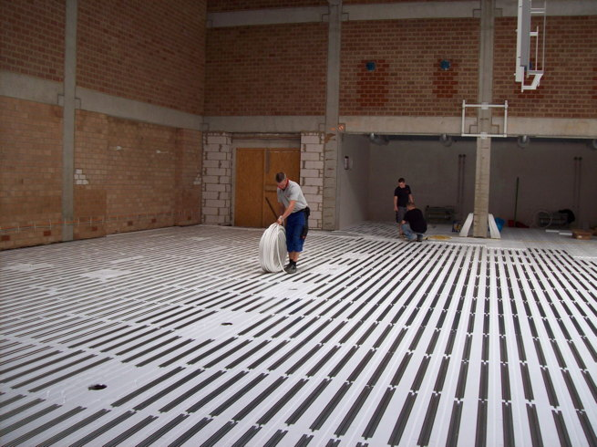
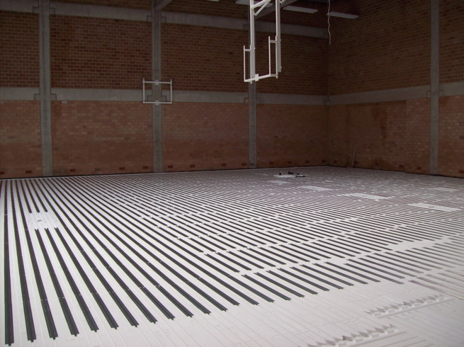

Die cuprotherm-Flächenheizung mit dem flächenelastischen Sportboden, verlegt auf rund 945 qm

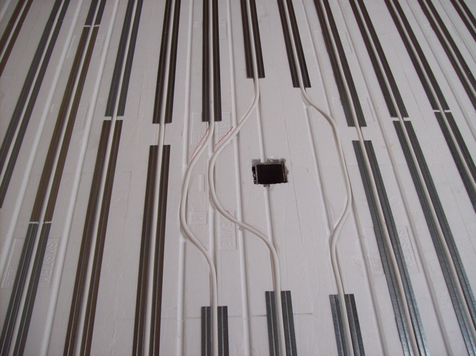
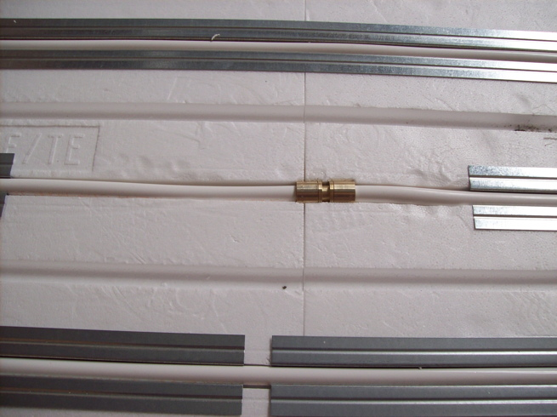

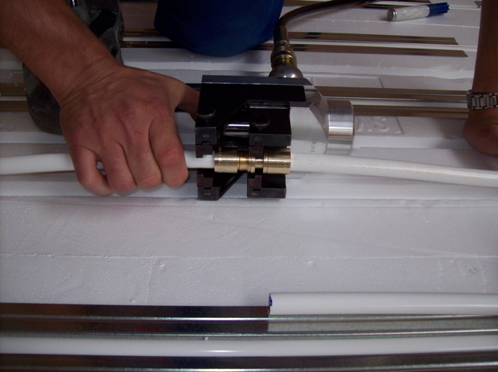
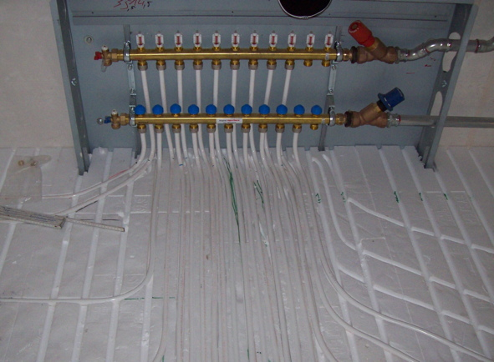
Die ummantelten Kupferrohre in den Wärmleitblechen (links), die Verbindung über eine CTX-Schiebehülse (rechts)

Einfaches Verbinden mit metallisch dichtender Schiebehülse (links), der Verteilerkasten (rechts)

Weitere Informationen:
Wieland-Werke AG  Karsten Mahr, Unternehmenskommunikation  Graf-Arco-Straße 36 - 89079 Ulm  Telefon: +49 731-944-2451  Telefax: +49 731-944-4598  karsten.mahr@wieland.de  www.wieland.de | Press’n’Relations GmbH Niederlassung Berlin  Bruno Lukas  Boyenstraße 41 - 10115 Berlin-Mitte  Telefon: +49 30 577 00-325  Telefax: +49 30 577 00-324  blu@press-n-relations.de  www.press-n-relations.de

Die Wieland-Gruppe ist einer der weltweit führenden Hersteller von Halbfabrikaten und Sondererzeugnissen aus Kupfer und Kupferlegierungen: Bänder, Bleche, Rohre, Stangen, Drähte und Profile sowie Gleitelemente, Rippenrohre und Wärmetauscher. Die Produkte aus mehr als 100 verschiedenen Kupferwerkstoffen werden vorrangig in der Elektronik und Elektrotechnik eingesetzt. Weitere wichtige Abnehmerbranchen sind die Automobilindustrie, das Bauwesen, die Kälte-/Klima- und Heizungstechnik sowie der Maschinen- und Apparatebau. Gemeinsam mit den Kunden entwickelt das Unternehmen Lösungen für individuelle und industrielle Anwendungen. Die Wieland-Gruppe umfasst mehr als 30 produzierende Gesellschaften, Schneidcenter und Handelsunternehmen in Europa, Asien, Südafrika sowie in den USA. Zur Wieland-Werke AG gehören vier Werke in Ulm, Velbert-Langenberg, Villingen-Schwenningen und Vöhringen. Die Markenkupferrohre der Wieland-Haustechnik werden in Deutschland, am Standort Vöhringen (Bayern), hergestellt. Entwicklung sowie Produktion und Vertrieb sind nach DIN EN ISO 9001 zertifiziert. Darüber hinaus verfügt das Unternehmen über ein akkreditiertes Prüf- und Zertifizierlabor. Die Werke in Deutschland sind gemäß der internationalen Umweltnorm DIN EN ISO 14001 zertifiziert, das größte Werk in Vöhringen ist nach dem europäischen Umweltstandard EMAS validiert. Der Umsatz der Wieland-Gruppe betrug im Geschäftsjahr 2012/2013 rund 2.837 Mio. Euro, der Absatz lag bei 449.000 Tonnen. Weltweit beschäftigt Wieland rund 6.700 Mitarbeiter, davon über 4.000 in Deutschland.

